電機工程學系108學年度畢業生考取研究所榜單

學生姓名 | 大學(院)研究所
陳冠瑜 | 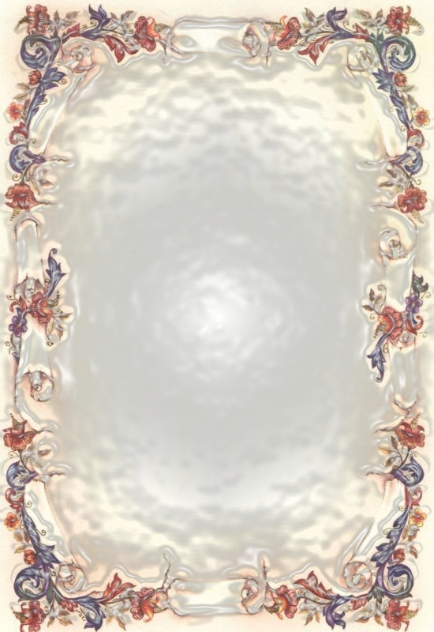  國立臺灣科技大學 材料科學與工程研究所 正取  國立成功大學 製造資訊與系統研究所 備取  輔仁大學 電機工程學系研究所 正取  國立臺北科技大學 製造科技研究所 正取  國立中山大學 海下科技研究所 備取
許致賓 | 國立台灣科技大學 電機工程研究所碩士班 乙組 正取
簡碩亨 | 國立中央大學 電機工程學系研究所 固態組 備取
林 洋 | 國立臺灣師範大學 電機工程學系碩士班 正取
吳灃祐 | 國立臺灣科技大學 電子工程學系碩士班 乙二組 備取  國立中央大學 電機工程學系碩士班 電子組 備取  國立中正大學 資訊工程學系碩士班 備取
王永信 | 國立台灣科技大學 電機工程學系碩士班 丁一組 正取
羅祥瑜 | 國立台灣師範大學 電機工程學系碩士班 正取  國立臺北科技大學 電機工程學系碩士班 甲組 備取
黃眉茜 | 國立中興大學 通訊工程研究所碩士班 正取  國立中正大學 通訊工程學系碩士班 通訊網路組 備取
蔡宜庭 | 國立台灣科技大學 電機工程研究所碩士班 電機尖端技術與應用組 備取
黃博劭 | 美國加州聖荷西州立大學 電機工程研究所碩士班 正取  美國加州長灘州立大學 電機工程研究所碩士班 正取

電機工程學系108學年度畢業生考取研究所榜單

學生姓名 | 大學(院)研究所
謝昕容 | 國立台灣科技大學 電子工程學系碩士班 丙組 備取  國立台灣科技大學 電子工程學系碩士班 丙組 備取  國立中央大學 電機工程學系研究所 電波組 備取  國立台北科技大學 電子工程學系碩士班 丙組 備取
賴 萱 | 國立中央大學 電機工程學系碩士班 電波組 備取  國立台灣科技大學 電機工程研究所碩士班 乙組 備取  國立台灣科技大學 電機工程研究所碩士班 丙組 備取  國立台北科技大學 電子工程學系碩士班 丙組 備取
林上評 | 國立清華大學 電機工程學系 研究所碩士班 甲組 備取  國立交通大學 電控工程研究所碩士班 B組 備取  國立交通大學 電機工程學系 研究所碩士班 甲組 備取  國立交通大學 電子工程學系 研究所碩士班 丙B組 備取  國立交通大學 電機工程學系 研究所碩士班 乙A組 備取  國立交通大學 智慧科學暨綠能學院 碩士班 備取  國立中央大學 電機工程學系 研究所碩士班 電子組 備取  國立陽明大學 生醫光電研究所碩士班 理工乙 備取  國立中山大學 電機工程學系碩士班 乙組 備取  國立中正大學 電機工程學系碩士班 電力與電能處理甲組 備取  國立中興大學 電機工程學系碩士班 乙組 正取  國立臺灣師範大學 電機工程學系碩士班 不分組 正取

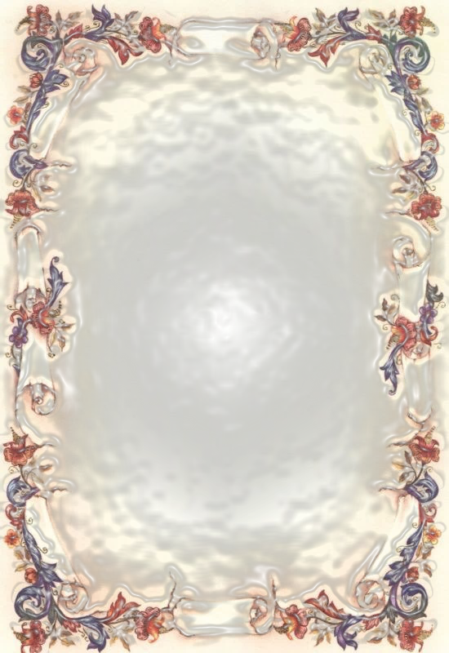

電機工程學系108學年度畢業生考取研究所榜單

學生姓名 | 大學(院)研究所
蔡峻明 | 國立清華大學 動力機械工程學系 乙組(備取)  國立交通大學 電控工程研究所 備取  國立臺灣科技大學 電機工程研究所碩士班 丙組 正取  國立臺灣師範大學 電機工程研究所 正取
林宸輝 | 輔仁大學 電機系工程學系碩士班 無分組 正取
吳哲維 | 輔仁大學 電機系工程學系碩士班 無分組 正取
林裕超 | 輔仁大學 電機系工程學系碩士班 無分組 正取
邱楹琪 | 輔仁大學 電機系工程學系碩士班 無分組 正取

電機工程學系108學年度畢業生考取研究所榜單

學生姓名 | 大學(院)研究所
謝惟光 | 國立清華大學 電機工程學系碩士班 乙組 正取  國立中興大學 電機工程學系研究所碩士班 甲組 正取  國立中央大學 通訊工程學系碩士班 備取  國立成功大學 電腦與通信工程研究所 備取
黃重嘉 | 國立清華大學 電機工程學系碩士班 乙組 正取  國立交通大學 電信工程研究所 甲組 備取  國立交通大學 電信工程研究所 丙Ａ組 備取
譚正功 | 國立中央大學 通訊工程學系碩士班 備取  國立台北科技大學 電子工程學系碩士班 通訊與訊號處理組 正取
班源容 | 國立中興大學 資訊科學與工程學系碩士班 甲組 備取  國立中山大學 資訊工程學系碩士班 甲組 備取  國立臺北科技大學 資訊工程學系碩士班 備取  輔仁大學 電機與工程學系碩士班 正取
丁志豪 | 國立臺灣科技大學 電子工程學系碩士班 甲組 正取
黃昱宸 | 國立臺灣科技大學 電機工程系碩士班 己一組 正取  國立臺北科技大學 電機工程系碩士班 丁組 正取
郭其翰 | 輔仁大學 電機工程學系碩士班 無分組 正取  國立中興大學 電機工程學系碩士班 甲組 備取  國立中正大學 通訊工程學系碩士班 甲組 備取

